Préparation de dictée n°1
Pour le maitre
Ce1
Texte dicté :
« Cette nuit, j’ai fait un drôle de rêve : sous mon piano, un nain était en train de manger de la viande et du pain. Heureusement, quand je me suis réveillé, il n’y avait plus personne chez moi. »
Notions travaillées et préparées :
Les homonymes
1 mot : cette.

5 mots avec la distinction ian / ain : piano, nain, train, viande, pain.

Phonologie

Conjugaison
2 verbes à conjuguer : j’ai / je suis

Mots invariables
5 mots invariables : sous, heureusement, quand, plus, chez

Barème de correction :
Homonymes : cette / sept  « Cette nuit » | …/1
Phonologie : distinction ian / ain  « piano, nain, train, viande, pain » | …/5
Conjugaison : être et avoir aux 3 premières personnes  « j’ai, je suis » | …/2
Mots invariables :  « sous, heureusement, quand, plus, chez » | …/5

Préparation de dictée n°1
Prénom : Date :
Français
Fiche n°1
Ce1

Les homonymes
Il existe des mots qui s’entendent pareil mais ne s’écrivent pas pareil :

A Cette semaine, je suis allé sept fois au cinéma.


sept représente une quantité, on peut le remplacer par un autre nombre : « je suis allé trois fois au cinéma ». La phrase veut encore dire quelque chose. Cette ne peut pas être remplacé par un nombre car ce n’en est pas un : « trois semaine, je suis allé au cinéma » : la phrase ne veut plus rien dire.
Complète les phrases par « cette » ou « sept ».
Exercice
1
J’ai mal dormi ……………. nuit. | Mon père a acheté ……………. croissants.
Le loup et les ……………. chevreaux. | ……………. fille a les cheveux blonds.
Je me lève à ……………. heures. | Il n’a pas mangé ……………. fois-ci.
Attention à ne pas confondre ain et ian

Phonologie

Ce sont les mêmes lettres, mais elles ne sont pas dans le même ordre. Le son est donc différent.


Complète les mots par « ain » ou « ian ».
Exercice
un nain du pain une lan e
2
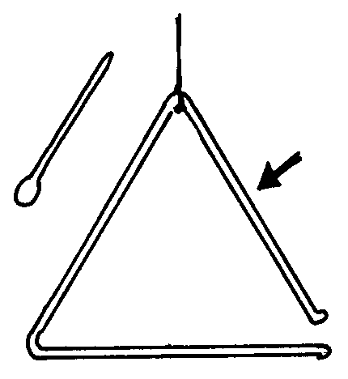
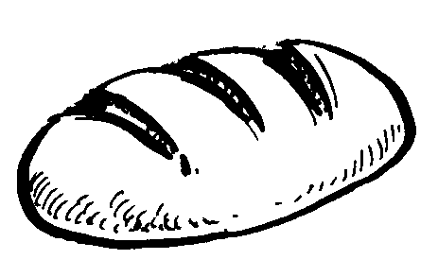

un triangle une main un piano
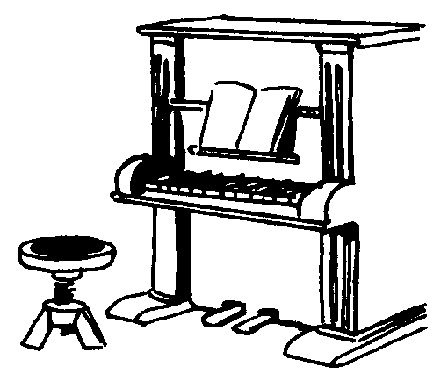



un poulain la vian de



un train une chain e

Préparation de dictée n°1
Prénom : Date :
Français
Fiche n°2
Ce1

Conjugaison
Tu vas apprendre à écrire les conjugaisons des verbes être et avoir :

VERBE ETRE VERBE AVOIR
A je suis / tu es / il – elle - on est j’ ai / tu as / il – elle - on a

Les verbes, quand on les conjugue, s’écrivent différemment selon le petit mot qui est devant. Il faut donc bien regarder ce petit mot pour ne pas se tromper dans l’écriture du verbe !
Complète les phrases en conjuguant le verbe être ou avoir.
Exercice
1
Tu ……………. une grande chambre. | Il ……………. aussi grand qu’un géant !
Je ……………. toujours contente. | J’ ……………. acheté des bonbons.
Elle ……………. dansé toute la nuit. | Tu ……………. le plus gentil des papa.

Orthographe / Vocabulaire
Tu vas apprendre à écrire des mots de la dictée :

2
Trouve les mots correspondant aux définitions, en remettant leurs lettres dans l’ordre.
Exercices

le contraire du jour : i t u n
rigolo : e l d ô r
le contraire de cauchemar : v e ê r
synonyme de dévorer : g a n m e r
3
Complète le texte avec les mots suivants. Ne fais aucune faute en les recopiant !

personne - était - réveillé - fait - et - en - il n’y avait.

A sept heures, je suis allé chez toi, mais la porte ……………………. fermée. J’ai toqué, mais ……………………. n’a répondu. J’ai alors ……………………. le tour de ta maison, ……………………. j’ai vu qu’……………………. aucun volet d’ouvert. Je crois qu’……………………. fait, tu n’étais pas encore ……………………. !

Préparation de dictée n°1
Français
Dictée préparée n°1
Annexe ex.2
Ce1

ian

ian

ian

ian

ain

ain

ain

ain

ain

ain

ain

ain

ian

ian

ian

ian

ain

ain

ain

ain

ain

ain

ain

ain

ian

ian

ian

ian

ian

ian

ian

ian

ain

ain

ain

ain

ian

ian

ian

ian

ian

ian

ian

ian

ain

ain

ain

ain

ain

ain

ain

ain

ain

ain

ain

ain

ian

ian

ian

ian

ian

ian

ian

ian

ain

ain

ain

ain

ain

ain

ain

ain

ian

ian

ian

ian

ian

ian

ian

ian

ain

ain

ain

ain

ain

ain

ain

ain

ian

ian

ian

ian

ian

ian

ian

ian

ain

ain

ain

ain

ain

ain

ain

ain

ian

ian

ian

ian

ian

ian

ian

ian

Préparation de dictée n°1
Orthographe
Mon programme de révision
Ce1

Ce que je dois revoir pour réussir ma dictée :

Je m’organise dans la semaine ; je dois avoir tout coché pour vendredi matin.
1 les mots invariables
sous, heureusement, quand, plus, chez

2 préparation de dictée 1
- Les homonymes cette / sept (cf petite leçon)
- Distinction phonologique ian / ain

3 préparation de dictée 2
- Conjugaison être et avoir aux trois premières personnes du singulier (cf petite leçon)
- L’orthographe des mots à trouver et à recopier dans les exercices 2 et 3

